CONVOCATORIA A INSCRIPCIONES PARA EXAMEN DE SUFICIENCIA INFORMÁTICA BÁSICA – MALLA DE CRÉDITOS
(Carreras no vigentes habilitadas para registro de títulos)
PERIODO MARZO – AGOSTO 2022
Se convoca a todos los estudiantes de malla de créditos de carreras no vigentes habilitadas para el registro de título como requisitos de grado a rendir el examen de suficiencia de la asignatura de INFORMÁTICA BÁSICA, y a los estudiantes de carreras vigentes de malla de rediseño en las que la asignatura es parte de la malla curricular.
El examen está programado para el día jueves 24 y viernes 25 de febrero de 2022, en el horario de 08h00 a 09h00. Los días del examen se solicita estar con media hora de anticipación conectados al link que se les remitirá la próxima semana a sus correos electrónicos.
Se han habilitado 700 cupos y su inscripción se realizará el día LUNES 21 Y MARTES 22 DE FEBRERO, A PARTIR DE LAS 00:00.
Consideraciones:
De acuerdo al artículo 15 del Reglamento del Sistema de Créditos de la Universidad de Cuenca para la aprobación de la asignatura de Informática Básica se puede rendir hasta dos exámenes de suficiencia y ninguno cuenta como matrícula.
- En caso de no aprobar el examen de suficiencia, el estudiante no queda matriculado para tomar la asignatura. El estudiante debe realizar el proceso de matriculación en la asignatura de Informática Básica a través del sistema académico estudiante.ucuenca.edu.ec, en las fechas establecidas en el calendario académico.
Instrucciones para matrícula al examen de suficiencia de Informática Básica:
- Las matrículas se realizarán vía online a través del sistema de gestión académico.
- Para registrar su matrícula deberá ingresar a la dirección estudiante.ucuenca.edu.ec
- Conectarse con su usuario y contraseña.
- En la sección Educación Continua Institucional seleccionar Servicios Académicos, buscar la oferta EXAMEN SUFICIENCIA INFORMATICA BASICA MARZO – AGOSTO 2022

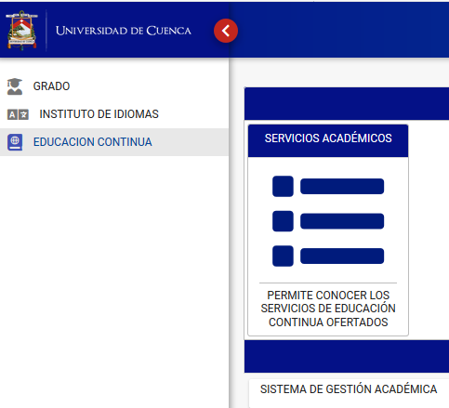
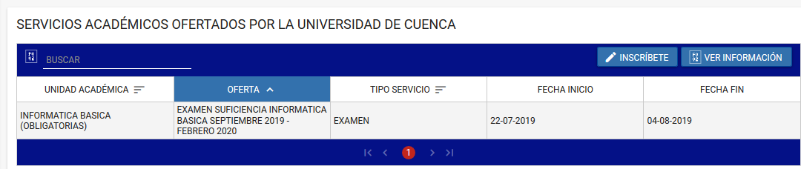

- Presionar el botón INSCRÍBETE
- Llenar la ficha de Inscripción – Datos Personales e Información Estudiantil y presionar el botón Guardar
- A continuación, para completar el registro del Examen se presentará la pantalla de REGISTRO donde debe seleccionar la asignatura EXAMEN SUFICIENCIA INFORMATICA BASICA MARZO – AGOSTO 2022, escoger el Grupo y horario para rendir el examen.
- Una vez seleccionado el grupo presionar el botón Finalizar
- No olvide IMPRIMIR el Comprobante de Matrícula en donde se detalla el Grupo y horario para rendir el examen.
Indicaciones para rendir el examen:
- El examen de suficiencia de informática básica se realizará de forma virtual.
- Cada estudiante debe tener instalado y habilitado el software safe-exam browser que lo pueden descargar de este link según el sistema operativo que disponga: https://safeexambrowser.org/download_en.html
- Puede revisar un tutorial de como instalarlo en este link: https://acortar.link/lc1cu
- Los estudiantes que no tengan instalado este programa no podrán rendir el examen.
- Cada estudiante debe contar con un computador, una webcam, y conexión a internet.
- Cada estudiante deberá conectarse por medio de un link que le llegará a su correo
- Todos los estudiantes deberán conectarse 25 minutos antes de iniciar el examen, en el día y hora que consta en el comprobante de matriculación.
- Se constatará la asistencia de cada persona, por lo que deben portar su cédula de identidad.
- Durante todo el examen se deberá tener prendida la cámara web y el micrófono.
- El examen se rendirá a través de la plataforma virtual de la Universidad de Cuenca, por lo que se recomienda que previamente pruebe el acceso al eVirtual (evirtual.ucuenca.edu.ec)
- El examen tiene una duración máxima de 60 minutos.
- El examen consta de 50 preguntas, donde cada pregunta tiene una valoración de 2 puntos.
- El puntaje mínimo de aprobación es de sesenta sobre cien puntos (60/100).
Contenidos del examen:
- Conceptos Básicos: Dispositivos de hardware, software.
- Sistemas operativos: Funcionalidades de Windows.
- Internet y correo electrónico.
- Microsoft Word
- Microsoft Excel
- Microsoft Power Point

Atentamente,
COORDINACIÓN DE LA ASIGNATURA

